# 芯片后道设备利基



## 零、行业基础知识

后道设备研报：

<http://wxweb.swsresearch.com/report/getDetailReportInfo.do?reportId=329632&reportType=2&OpenId=o31qquHAmLTFRh7md2eyLX7x26vU>

## 相关宏观经济

## 二、市场结构分析

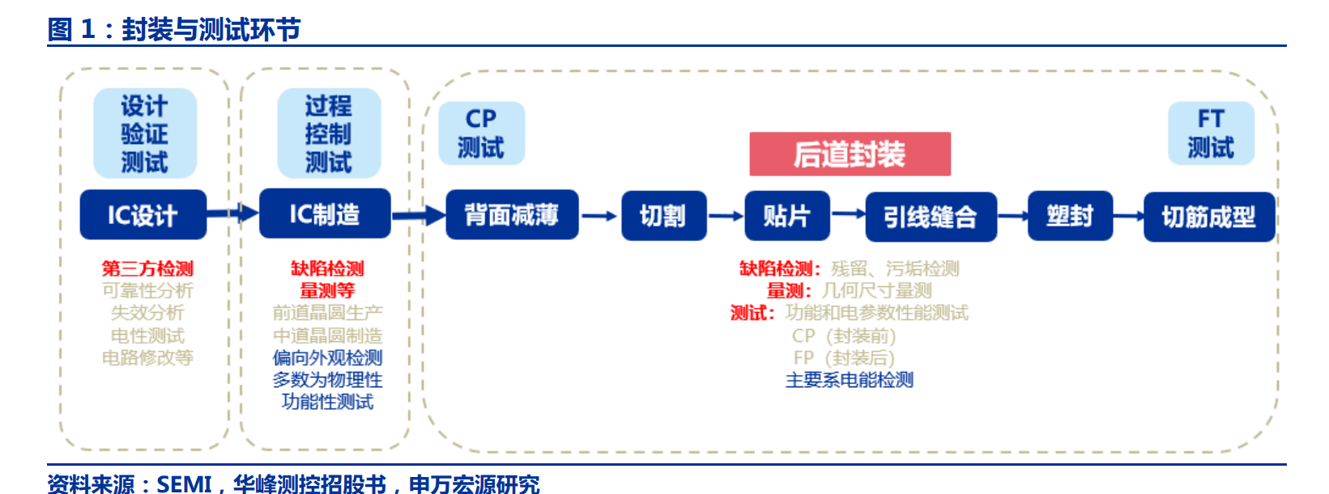

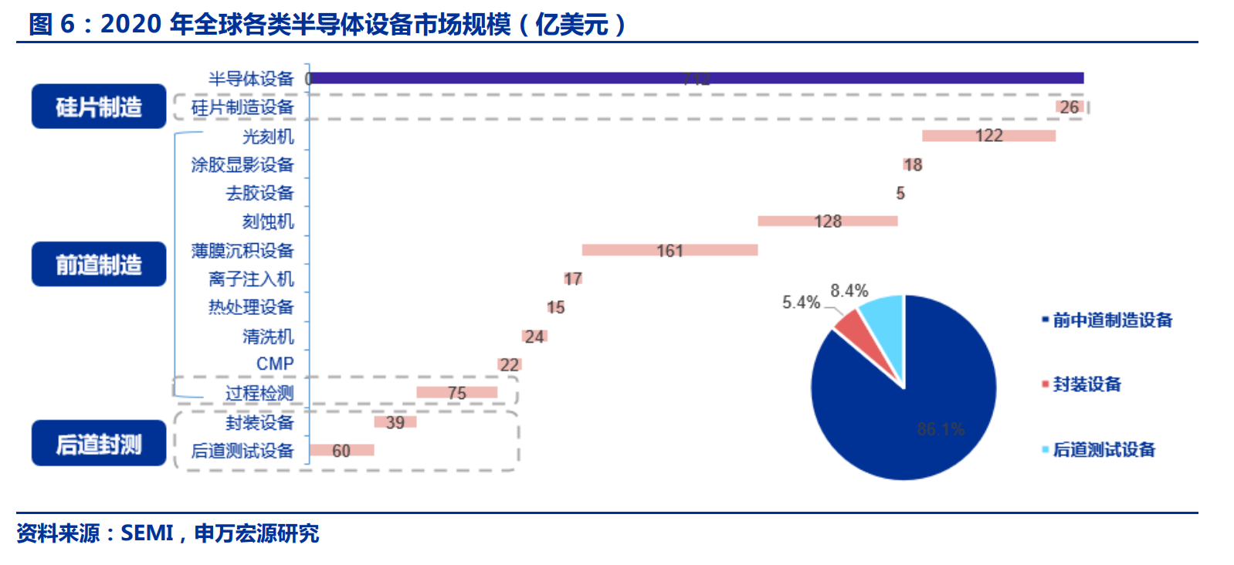

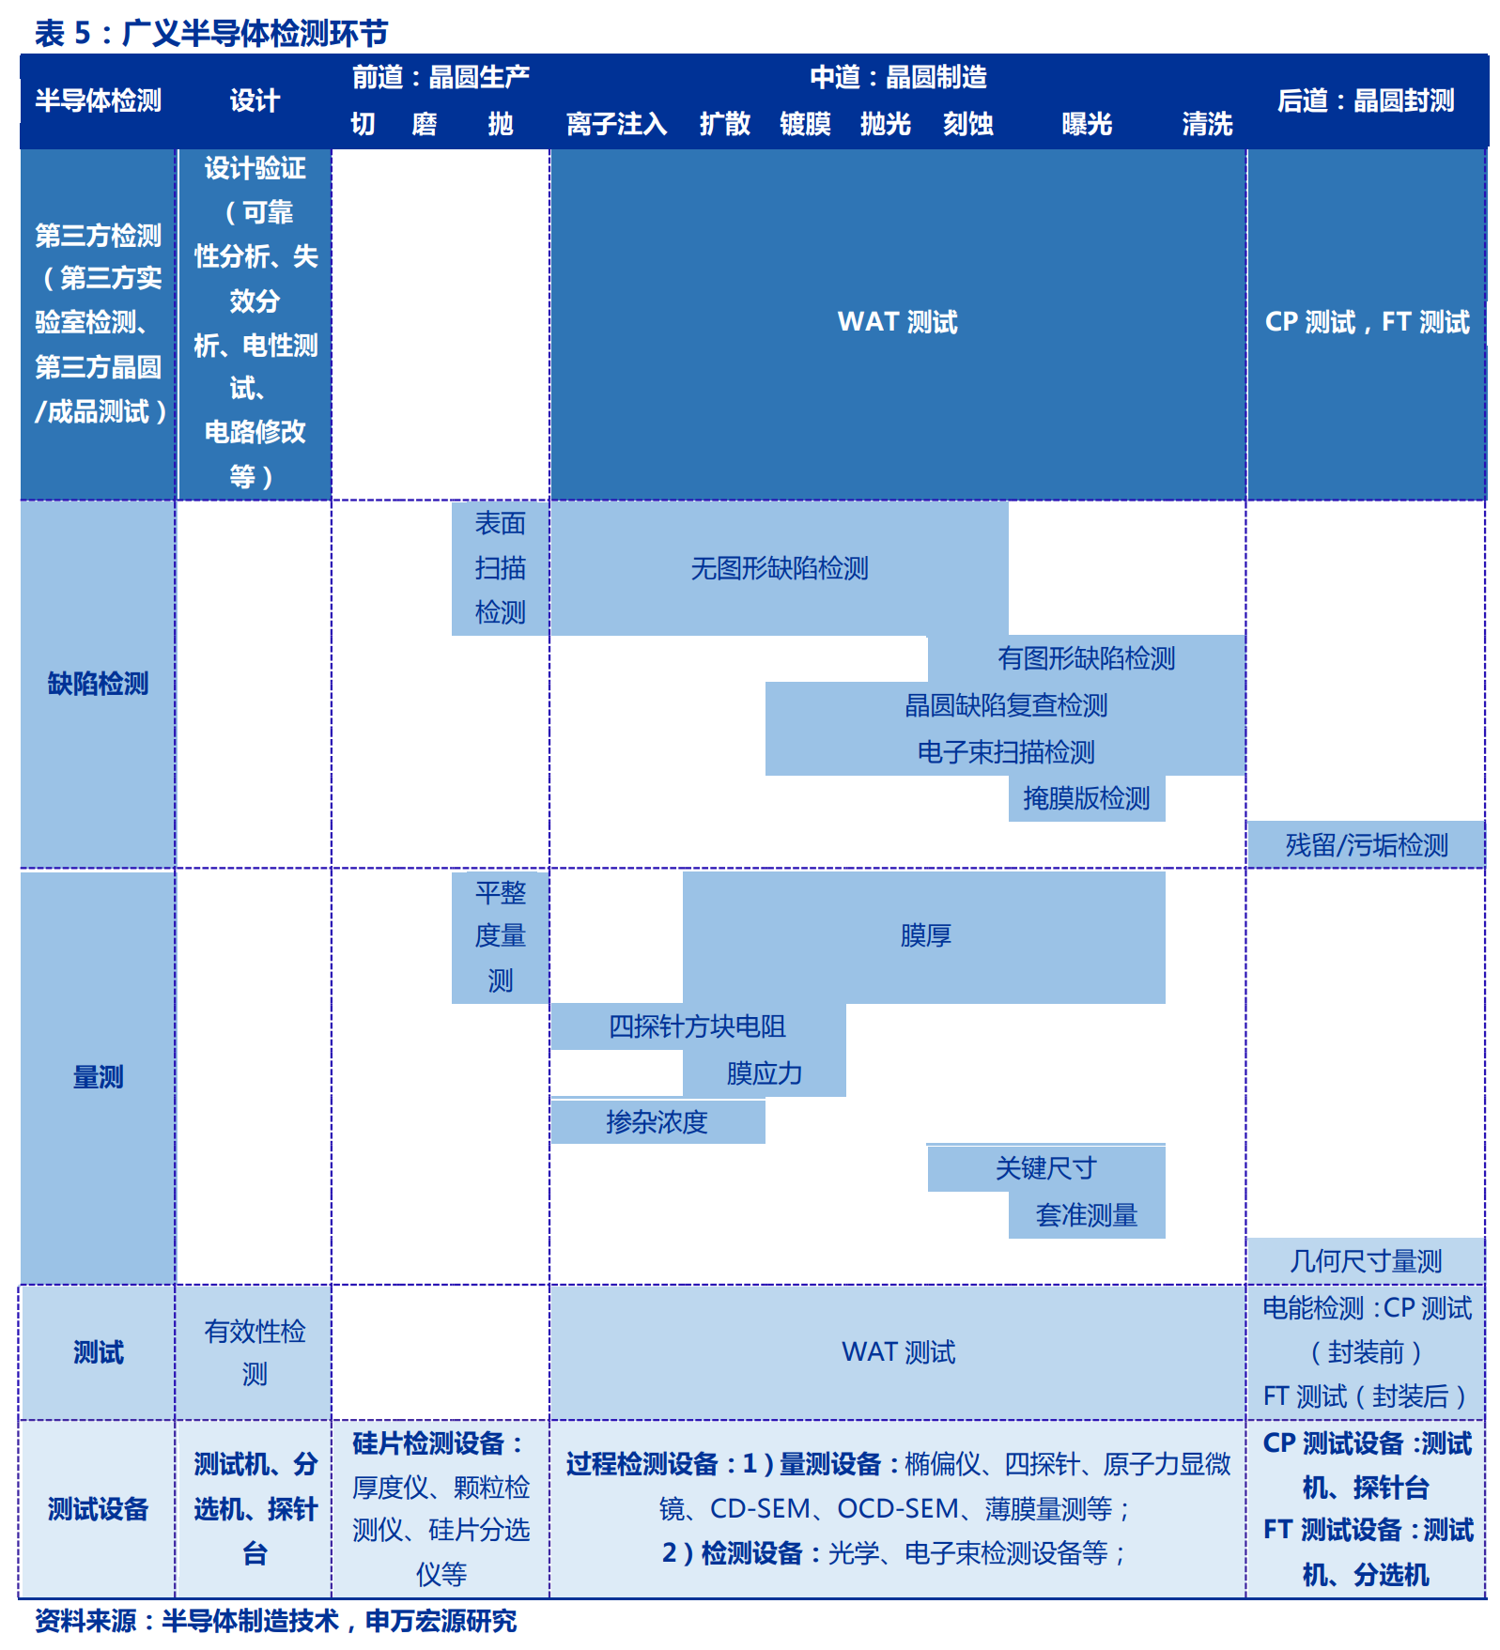

## 三、行业内竞争对手分析

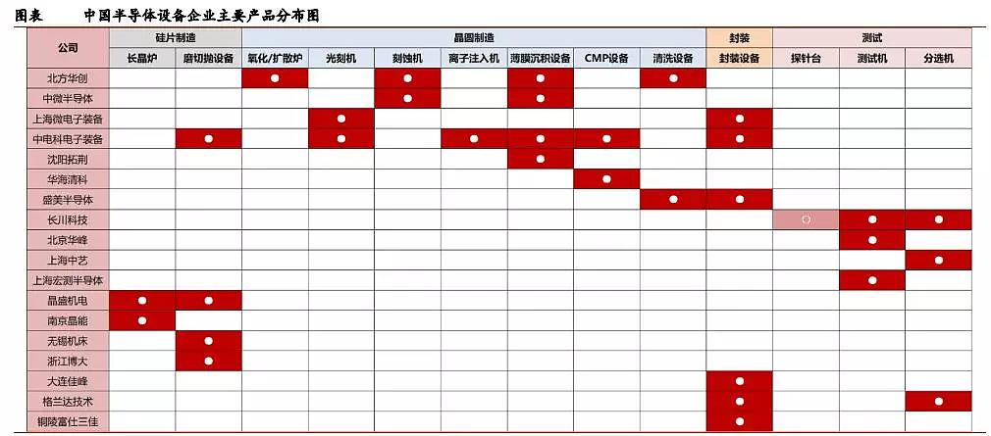

|  |  |  |  |
| --- | --- | --- | --- |
| 领域 | 公司 | 特点 | 备注 |
|  | 华峰测控 | 是我国模拟/混合测试机头部企业，前瞻局部 SoC、GaN 测试设备， 目前处于量产爬坡阶段，未来有望放量 |  |
|  | 长川科技 | 是我国后道测试设备布局最全面 供应企业，持续向 SoC 测试机、平移式分选机、全自动超精密探针台等高价值单 品领域迭代。 |  |
|  | 光力科技 | 传统业务为安全生产监控装备，目前通过外延收购 ADT 布局划片机，切入半导体 封测设备领域，实现业务转型加速国产替代 |  |
|  | 新益昌 | 是我国 LED 固晶机龙头企业， 外延并购开玖自动化设备公司（焊线机）进一步丰富产品列阵切入半导体封装； |  |
|  | 精测电子 | 是国内平面显示信号测试领域的龙头企业，通过前后道测试全领域布局介入 半导体检测设备领域，已取得国内一线客户的批量重复订单； |  |
|  | 和林微纳 | 是国内先进 的精微电子零部件制造企业，目前在高端基板探针等领域深度布局，有望打破海外 公司在该领域的垄断。 |  |

## 四、发展趋势及阶段